Information om tjänsteleverantören, anläggningen och tjänsterna
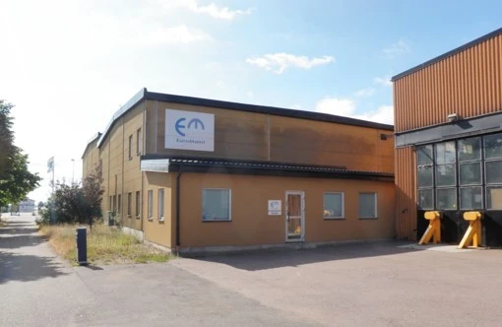
Landskrona
Besöksadress:
Euromaint Rail AB
Fartygsgatan 40
​​​​​​​261 35 Landskrona
Post:
Euromaint Rail AB
Fartygsgatan 40
​​​​​​​261 35 Landskrona

Telefon: 076-000 60 50
Telefon: 076-000 60 51

Öppettider T26:
Måndag -Torsdag | 07:00-16:00
Fredag: | 07:00 – 13:15
Lördag | Stängt
Söndag | Stängt

Euromaint Rail AB
Besöksadress: Solna Strandväg 82
Postadress: Euromaint Rail AB, Box 1555, 171 29 Solna
Växeln: måndag–fredag 08.00–16.00
Telefon: 08- 515 150 00
Mail: info@euromaint.com]

Tekniska egenskaper hos anläggningen för tjänster och tillträde
Se Järnvägsnätsbeskrivning från Train Alliance: Infrastruktur (JNB + TRI) - Train Alliance
Beskrivning av järnvägsrelaterade tjänster som tillhandahålls
Grundläggande tjänster:
- Vi erbjuder:
  - Underhåll och revisioner av gods- och tankvagnar samt järnvägsvagnar för fordonstransporter.
  - Reparation av krockskador.
  - Certifierad svetstjänst enligt svetsnorm för järnväg (EN15085) och godkänd av VPI.
  - Täthetkontroll av tankvagnar/cisterner
Möjlighet till eget tillhandahållande av järnvägsrelaterade tjänster och därmed sammanhängande villkor
- N/A

Information om ansökan och förfaranden
Generellt gäller följande villkor:

- Villkor enligt NU15 - NU 15

Separata ansökningar om tillträde till anläggningen
Se Järnvägsnätsbeskrivning från Train Alliance: Infrastruktur (JNB + TRI) - Train Alliance
Innehåll och format för ansökan till Euromaint
E-post: landskrona@euromaint.com
Telefon: 076-000 60 50
Telefon: 076-000 60 51

Information om avgifter och rabattsystem
Pris T26: Övriga tjänster debiteras med 1889 SEK per timme.
Information om avgifter för att få tillträde till anläggningar för tjänster
Se Järnvägsnätsbeskrivning från Train Alliance: Infrastruktur (JNB + TRI) - Train Alliance
Information om principerna för rabattsystem
Avtalskunder erbjuds individuella priser baserat på mängd och typ av tjänst. Kontakta anbud@euromaint.com för offert.

